**大学物理课后作业9**

变化的电磁场 —自感互感、磁场能量、位移电流、麦克斯韦方程组

**一、选择题**

1、**【A】**2、 **【D】**3、**【C】**4、**【A】** 5、**【B】**6、**【B】**7、**【C】**

**二、简答题**

1、答案：（1）；（2）．

2、答：此式说明，磁场强度沿闭合环路*L*的环流，由回路*L*所包围的传导电流和位移电流的代数和决定．这是全电流定律的数学表示，

它的物理意义是：不仅传导电流可激发磁场，位移电流(即变化的电场)也同样可在其周围空间激发磁场．

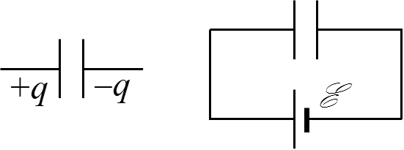3、答：（1）∵平板电容器的电荷不变，当两板间距改变时电场强度不变，故无位移电流．

（2） 电容改变而电源所加电压不变，所以电容器上的电荷必定改变，极板间电位移也必定改变，由位移电流定义*Id* = d*D* / d*t*可知存在位移电流．

4、解： 

又  所以 

**三、计算题**

1、解（1）由安培环路定理得，在两圆筒中间的磁感应强度

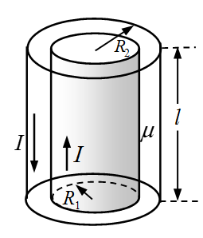 沿圆筒轴线方向单位长度对应回路面积上的磁通量为





（2）单位长度磁场能量：



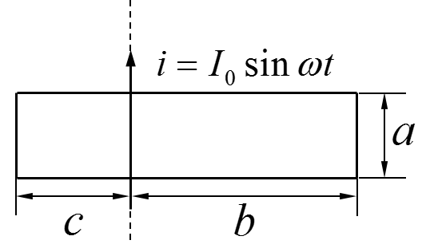2、解：（1） 设在长直导线中通以电流*I*，则穿过矩形线框的磁通量满足．在矩形线框内任取一面元d*S＝a*d*x*，宽为d*x*，距导线*x*，则



所以 

因此 

（2）互感电动势 



